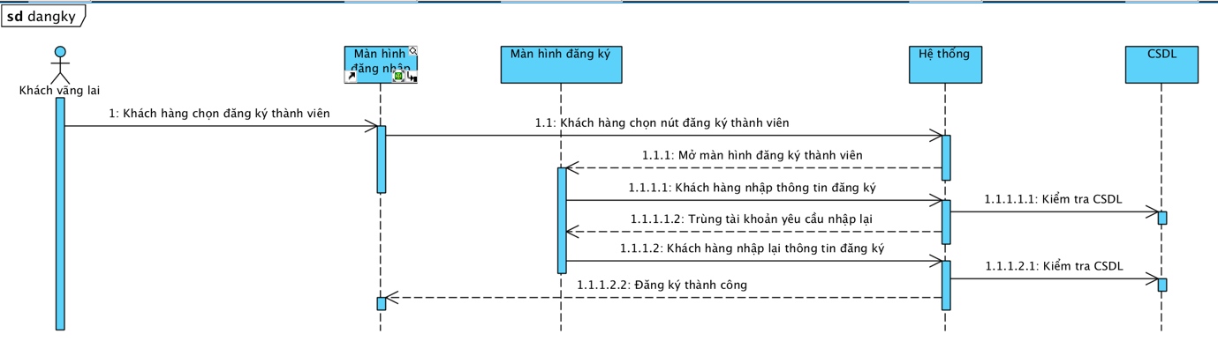Hình 1. Sequence khách hang đăng ký

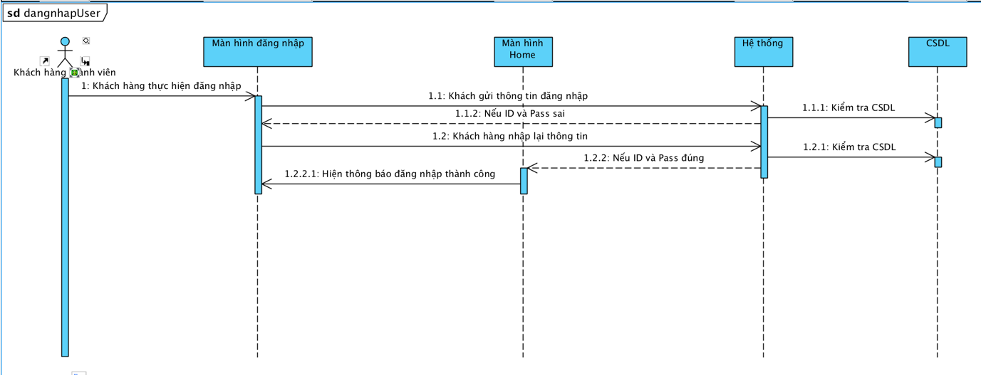

Hình 2. Sequence khách hang đăng nhập

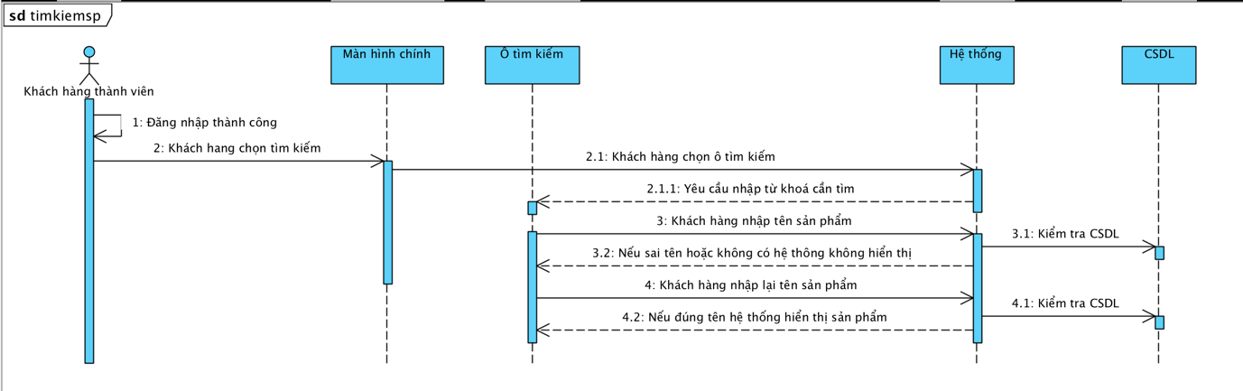

Hình 3. Sequence khách hang tìm kiếm sản phẩm

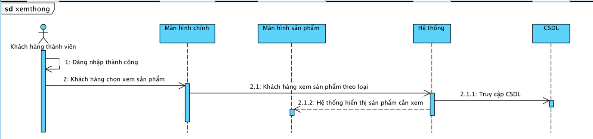Hình 4. Sequence khách hàng xem thôn tin sản phẩm

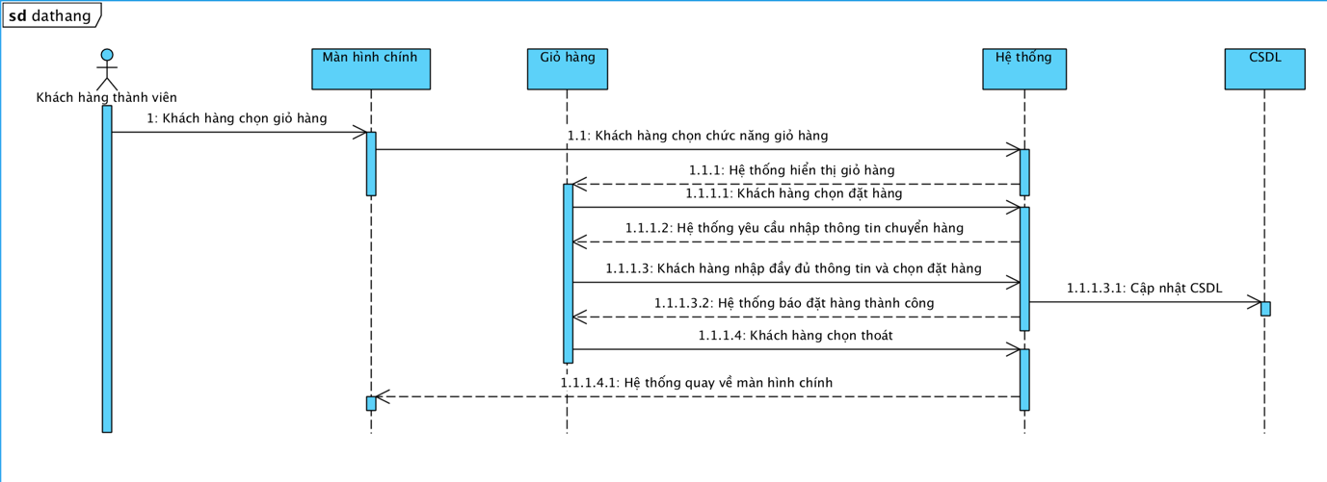

Hình 5. Sequence khách hàng đặt hàng

Hình 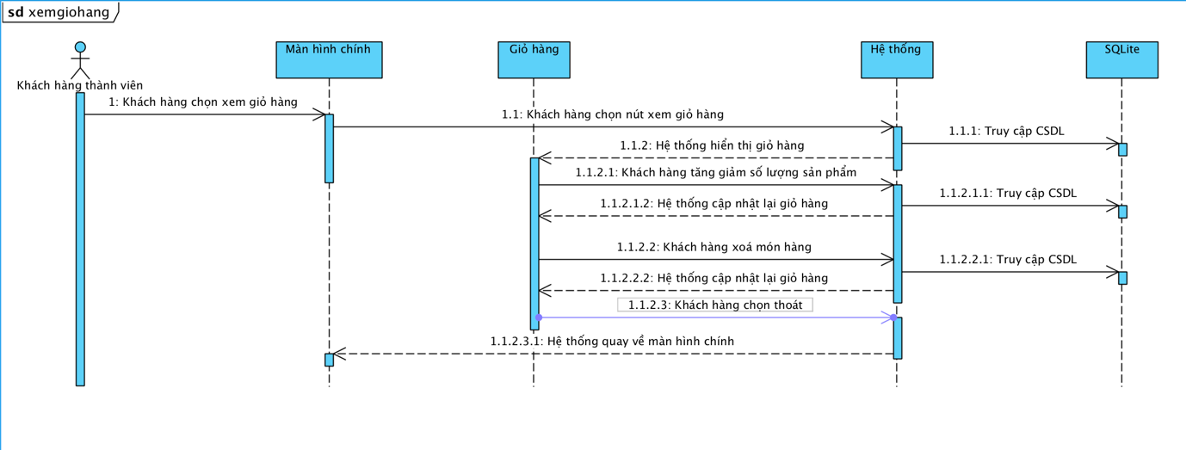6. Sequence khách hàng xem thông tin giỏ hàng

Quản lý

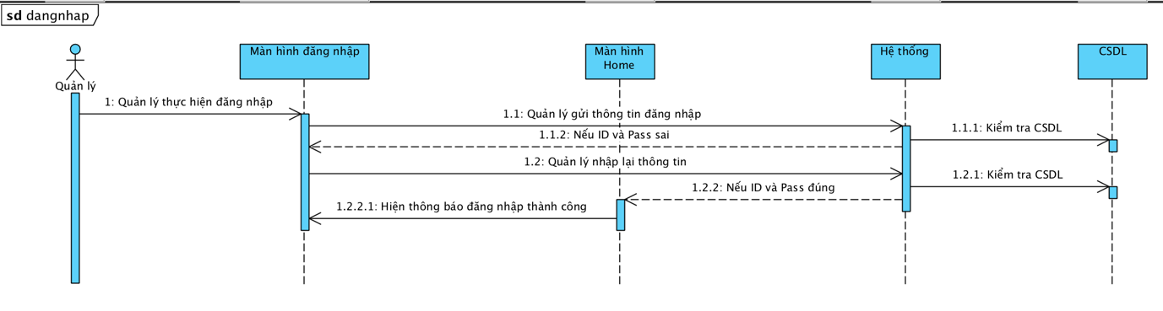

Hình 1. Sequence quản lý đăng nhập

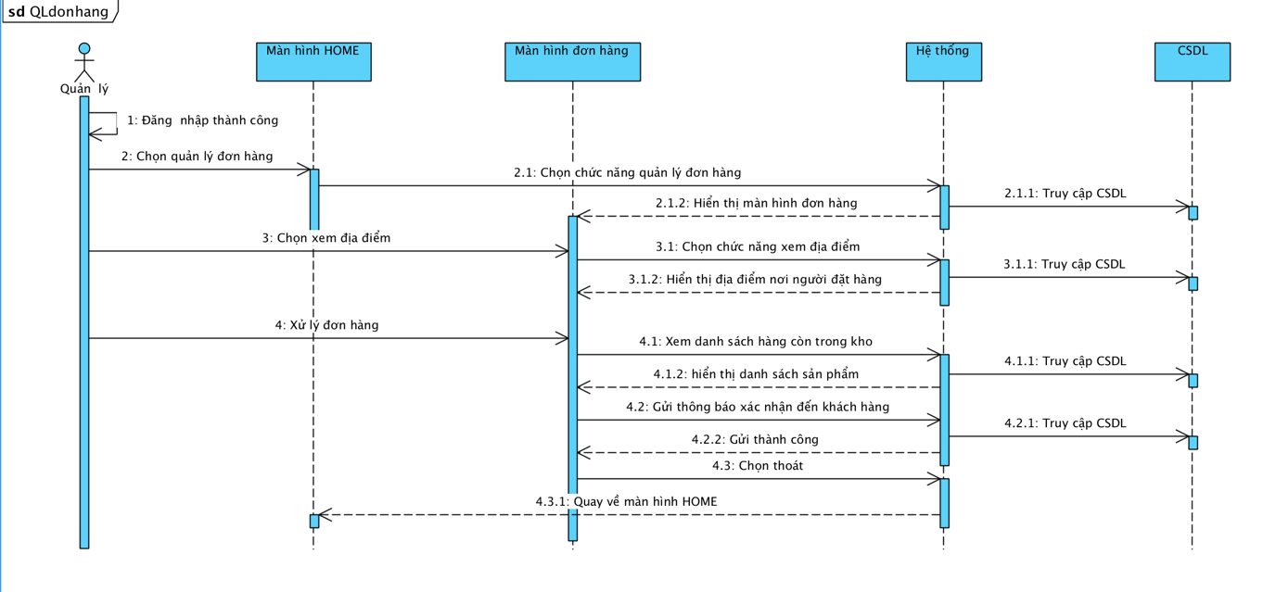

Hình 2. Sequence quản lý đơn hàng

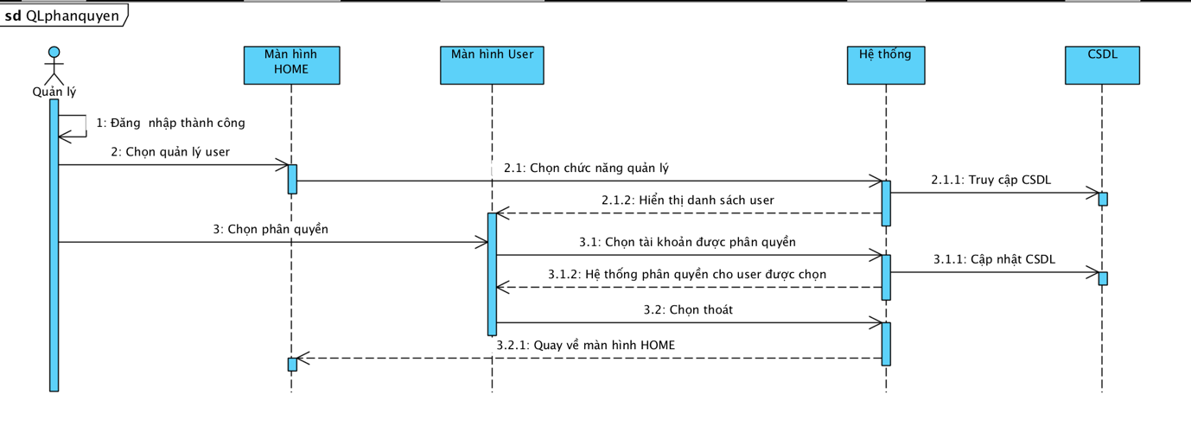

Hình 3. Sequence quản lý user

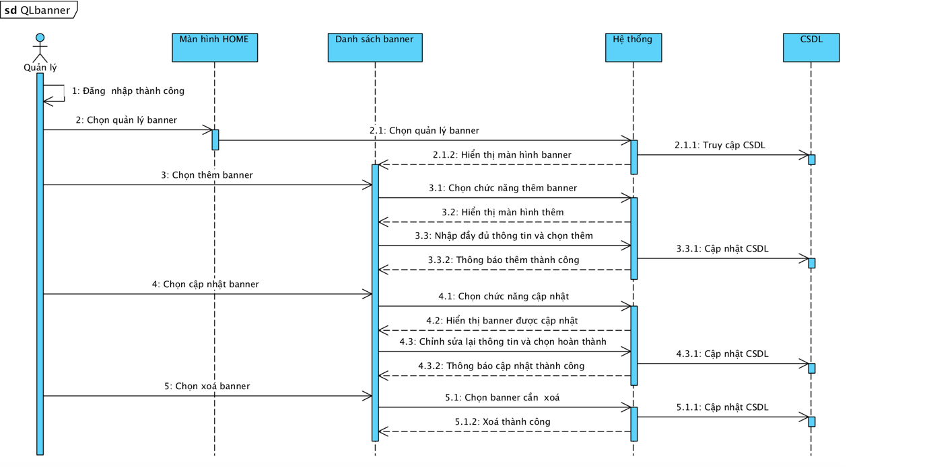

Hình 4. Sequence quản lý banner

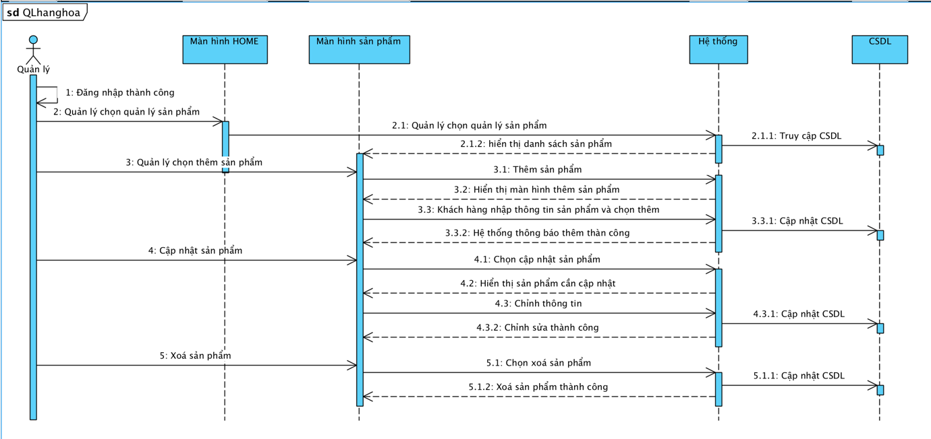 Hình 5. Sequence quản lý sản phẩm



Hình 6. Sequence quản lý phân quyền